- 單一選擇：(每題2.5%，答錯倒扣0.5%)
- 下列敘述何者錯誤？
  - 最早否定地球為宇宙中心的學說的是哥白尼。
  - 被尊稱為實驗物理之父的科學家是伽利略。
  - 從直接觀測的天文數據中歸納出行星運動三大定律，使日心說獲得佐證的是克卜勒。
  - 首先發現慣性的是牛頓。
  - 富蘭克林認為會移動的電流體是負電。
- 以下是一些物理學家及其發現的理論或定律：甲、愛因斯坦與相對論 乙、牛頓與萬有引力定律 丙、馬克士威與電磁理論。以下的排列何者符合歷史的先後順序？ (A)甲乙丙 (B)乙甲丙 (C)乙丙甲 (D)丙甲乙 (E)丙乙甲。
- 下列敘述何者錯誤？
  - 從同一高度落下的物體，不計空氣阻力，重者比輕者先著地。
  - 使電子產品走向「輕、薄、短、小」的趨勢是積體電路的發明。
  - 造成電子工業革命的是電晶體的發明。
  - 核分裂和核融合皆因反應後總質量比反應前減少而釋放出巨大的核能。
  - 熱是一種能量，不是物質。
- 某生欲測量沙的體積，做下列實驗：(甲)把乾燥的沙盛入量筒內，輕敲量筒，則沙面刻度為235cm³。(乙)用另一量筒量取100cm³的水，倒入盛沙的量筒內，則沙面降到190cm³，而水面指示215cm³。則沙粒的體積有？ (A)190cm³ (B)115cm³ (C)135cm³ (D)20cm³ (E)75cm³。
- 下列敘述何者錯誤？
  - 發光強度的國際單位是燭光。
  - 在公制單位系統中，唯一以人造物品作為基準的項目是質量。
  - 長度單位「mm」中的第一個m是10⁻³的意思。
  - 游標尺是測量長距離不可或缺的工具。
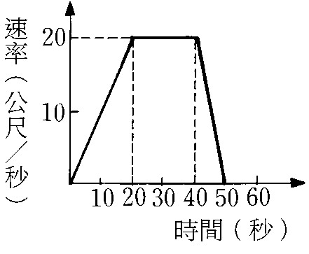
  - 早期的公制質量單位是以1cm³純水在4℃時的質量定義為1公克，這個定義不妥的原因之一為牽涉到另一基本量−溫度。
- 在直線公路上行駛的汽車，其速率–時間的關係圖如附圖所示，則此汽車在加速階段所行的距離為若干？ (A)20公尺 (B)100公尺 (C)120公尺 (D)200公尺 (E)400公尺。
- 在20℃時一個容器裝有密度800kg/m³的液體5m³，容器與液體的總重量為45000牛頓，如果在300秒內把液體倒光，則下列哪一項可以用向量表示？ (A)20℃ (B)800kg/m³ (C)5m³ (D)45000牛頓 (E)300秒。
- “光年”是天文學上常用的長度單位，意思是指光在一年中所行經的距離，試估算1光年約為多少公尺？ (A)3×18⁸ (B)9.5×10¹⁵ (C)1.5×10¹⁸ (D)2.7×10²⁰ 公尺。
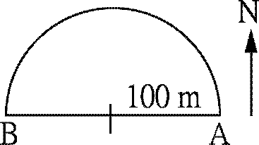
- 如附圖，小明沿半徑100m的半圓形水池圓弧，由A跑到B，共花了20秒，小明的平均速度是 (A)0 (B)5m/s (C)5πm/s (D)10m/s。
- 將同一石塊，放在盛滿酒精的杯中，溢出的酒精為24公克，放在盛滿某液體的杯中時，溢出的液體為27公克，設酒精的密度為0.8g/cm³，則該液體的密度為 (A)0.9 (B)0.85 (C)0.75 (D)1.2 (E)1.5 g/cm³。
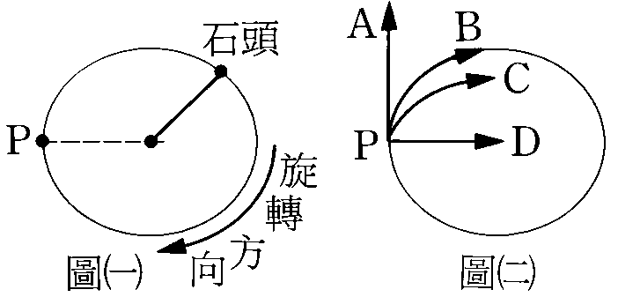
- 細繩的一端綁著一塊石頭並作等速率圓周運動，當石頭繞至附圖(一)中的Ｐ點時，剪斷細繩，則附圖(二)中的哪一路徑表示剪斷瞬間石頭的運動路徑？ (A)Ａ (B)Ｂ (C)Ｃ (D)Ｄ。
- 在一棒球對抗賽中，投手將球以每秒40公尺的水平速度投進本壘，打擊者將球擊出後，球以每秒60公尺的速度反向擊出。假設棒球質量為0.25公斤，而球與棒接觸時間為0.02秒，則打擊者在這段時間內平均出力大小為何？ (A)750N (B)900N (C)1100N (D)1250N (E)500N。
- X星球的質量約為7.35×10²²kg，其半徑為1738km，應用萬有引力的公式可計算出X星球表面的重力加速度為 (A)0.98 (B)1.62 (C)2.16 (D)3.52 (E)7.62 m/s²
- 下列敘述何者不正確？若一昇降機 (A)向上增速，加速度為向上 (B)向下增速，加速度為向下 (C)向上減速，加速度為向下 (D)向下減速，加速度為向下 (E)等速向下，加速度為零。
- 某物體作曲線減速率運動，任一瞬間，其加速度與速度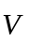之夾角為θ，則(A)0⁰<θ<90⁰ (B)90⁰<θ<180⁰ (C)θ=0⁰ (D)θ=90⁰ (E)θ=180⁰。
- 物體運動時，僅有法線加速度，則謂 (A)等速度運動 (B)等加速度運動 (C)等速曲線運動 (D)等速圓周運動 (E)變速率曲線運動。
- 將托里切利實驗拿到月球上做，則玻璃管內外之水銀柱高度差h為 (A)76 (B)38 (C)h<76 (D)h>76 (E)0 cm。
- 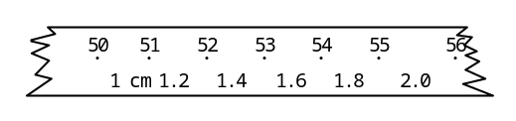初速為零之自由落體，其第n秒中落下之距離為第一秒中落下距離之 (A)n倍 (B)2n倍 (C)(2n－1)倍 (D)n²倍 (E)(n²－1)倍。
- 在測定加速度之實驗中，用紙帶經計時器打點，今拉動紙帶，5秒鐘得101個點，其中第50個點，至第56個點之記錄如下，其每兩點間之距離用厘米表示。則第50點之瞬時速度為 (A)1 (B)10 (C)1.8 (D)18 (E)36 cm/s。
- 承上題(20)，加速度的大小為 (A)8 (B)80 (C)40 (D)18 (E)22 cm/s²。
- 某駕駛員發現前方發生交通事故，經過反應時間後開始煞車，希望能不追撞前車，假設反應時間為0.7秒，車子煞車最大加速度為8公尺/秒²，當時的車速為72公里/小時，求行車的安全距離為多少公尺？ (A)29 (B)14 (C)39 (D)25 (E)32。
- 若使一質量為60kg的人站利於標準磅秤上，並同置於電梯中；若磅秤之讀數為63kg，則此時電梯處在何種運動狀態下？ (A)靜止狀態 (B)等速上升 (C)等速下降 (D)等加速上升 (E)等加速下降。
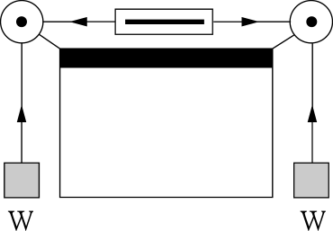
- 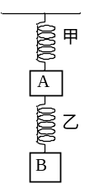如右圖所示，一彈簧秤的兩端用細繩跨過兩個定滑輪，分別繫上重量為2公斤重的物體W。不計繩與滑輪的摩擦力，此時彈簧的讀數為多少公斤重？ (A)2 (B)1 (C)0.5 (D)0 (E)4 公斤重。
- 甲、乙兩彈簧各受力12牛頓時，均伸長12公分，今將此兩彈簧連接A、B兩物體，如右圖所示，且A重4牛頓，B重6牛頓，則甲、乙兩彈簧的伸長量各為多少公分? (A)甲6 cm、乙6 cm (B)甲6 cm、乙10 cm (C)甲10 cm、乙6 cm (D)甲10 cm、乙10 cm (E)甲8 cm、乙10 cm。
- 一物體的質量為2kg，由靜止開始受一定力作用，使其在光滑的水平面上運動；若7秒後之速度為21m／sec，則作用在物體上的外力為？ (A)6牛頓 (B)10.5牛頓 (C)42牛頓 (D)7牛頓 (E)12牛頓。
- 某人想沿鉛直方向提起原來放在水平地面上之手提箱，但用力之後，卻沒有提起來，則下面之敘述何者正確？ (A)手提箱所受之合力為向下 (B)地面上之正向支持力大小，等於手提箱重與上提之力的差 (C)手提箱之重與地面之正向支持力互相平衡 (D)上提之力與地面所受向下之正向力互相平衡。
- 用排水集氣法在1大氣壓下收集氣體時，瓶內水面比瓶外低時，表示瓶內氣體壓力 (A)大於1大氣壓 (B)等於1大氣壓 (C)小於1大氣壓 (D)無法判別。
- 地球半徑為Ｒ，阿華在地表上之重Ｗ；阿華坐飛機升至距地表0.5R的高空中，此時的重量為 (A)(4/9)W (B)Ｗ (C)(1/4)W (D)(2/3)W (E)(1/2)W。
- 甲、乙、丙三物體的質量分別為100kg、50kg、25kg；甲距乙4m，甲距丙2m，乙距丙3m，哪兩個物體間的萬有引力最大？ (A)甲乙 (B)乙丙 (C)甲丙 (D)一樣大 (E)無法判斷。
- 下列五種大氣壓力表示值何者最大： (A)1atm (B)1020克重/平方公分 (C)1020毫巴 (D)1.0336公斤重/平方公分 (E)90 cmHg。
- 某人攜帶氣壓計，從山腳下爬至山頂，測得山腳下的大氣壓力為75.6cmHg，山頂上為64.4cmHg，則此人爬升的高度為多少公尺？ (A)1600公尺 (B)1400公尺 (C)1200公尺 (D)1800公尺 (E)1000公尺。
- 火星表面的重力加速度為3.92m/s²，1997年7月登陸火星的六輪驅動小車「逗留者」（Sojourner），質量為16公斤，則其在火星上的重量相當於多少公斤重？ (A)6.4公斤重 (B)5.8公斤重 (C)4.2公斤重 (D)3.6公斤重 (E)16公斤重。
- 質量5kg之物在空中等速下降時，所受空氣阻力為 (A)49nt (B)490nt (C)98nt (D)0nt (E)5nt。
- 下列有關赤道面上人造衛星之敘述，何者錯誤？ (A)同步衛星之週期與地球自轉週期相同 (B)某衛星由地面上看來向東急行，所以其週期大於同步衛星週期 (C)衛星軌道越大，週期越大 (D)在同一軌道上的兩個人造衛星，即使質量不同也不會相撞 (E)極軸衛星的週期小於同步衛星。
- 有關摩擦力的敘述正確的是： (A)正向力即物體之重量 (B)靜摩擦力與正向力之大小成正比 (C)最大靜摩擦力與接觸面積成正比 (D)動摩擦力與運動速度大小無關 (E)物體在流體中的摩擦力與接觸面大小無關。。
- 一個在水平桌面的木塊，受大小相同，方向如下列各選項所示之力，則哪一選項中木塊所受之摩擦力最小？(A)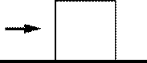 (B)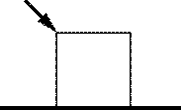 (C)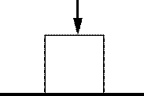 (D)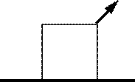 (E)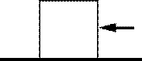
- 有一自定溫標(ºX)，若令一大氣壓下水之冰點為l20ºX，沸點為370ºX，則40℃相當於若干ºX？ (A)180 (B)200 (C)220 (D)260 (E)300 ºX。
- 溫度代表冷熱的程度，以下有關溫度的敘述，何者錯誤？ (A)1大氣壓下，水及冰共處達熱平衡的溫度為0℃ (B)一大氣壓下，水沸騰的溫度為l00℃ (C)愈冷溫度愈低，可以低到−l00℃、−1000℃等 (D)愈熱溫度愈高，可以高到l00℃、1000℃等 (E)達到熱平衡的兩物體具有相同的物理量是溫度。
- 2kg物體靜置於桌面上，今受一沿桌面向東8牛頓之力產生3m/s²的加速度，則摩擦力大小為若干？ (A)4 (B)3 (C)6 (D)2 (E)0 牛頓。
- 板擦與黑板的靜摩擦係數為0.4，板擦重0.2公斤重，為避免板擦掉下，人壓在板擦上的力至少應為 (A)0.1 (B)0.2 (C)0.04 (D)0.8 (E)0.08 公斤重。

